

**TECNOLÓGICO NACIONAL DE MEXICO**

**INSTITUTO TECNOLÓGICO DE CIUDAD MADERO**

**Carrera: Sistemas Computacionales**

**Tema: Generación de Variables Aleatorias**

**Equipo: Rojo Carmesí**

**Integrantes:**

Reyes Villar Luis Ricardo

Rocha Suarez María Fernanda

Hernández del Ángel Ángel Ivan

Garcia Valles Roberto Carlos

**Profesora:** Elizabeth Cortez Razo

**Materia:** Simulación

**Hora:** 10:00 – 11:00 hrs

**Grupo:** 6505A

**Fecha de entrega:** 16 de Mayo del 2023

**Periodo Semestral:** Enero 2023 – Junio 2023

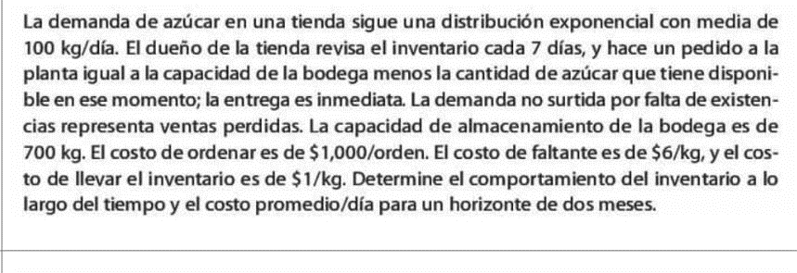

De acuerdo con la información dada, tenemos que la variable aleatoria a generar representa a la demanda de azúcar de un día, esto se realizará para un horizonte de dos meses, es decir, es necesario generar 60 variables aleatorias para una simulación.

Tenemos que:  
Xi representa la demanda de azúcar.

La media sigue una distribución exponencial de 100 kg/día, es decir, nuestras variables aleatorias a generar son variables aleatorias continuas exponenciales.

Tenemos que la media (1/λ) es igual a 100.

Con estos datos nos es posible conocer que la fórmula para generar nuestras variables aleatorias exponenciales es: $$Xi= -100*ln⁡(1-ri)$$

Siendo “ri” nuestros números pseudoaleatorios posteriormente validados por las pruebas estadísticas.

Demostración:

|  |  |  |
| --- | --- | --- |
|  | Numero Pseudoaleatorio | Variable Aleatoria |
| **1** | 0.01022 | 1.027258277 |
| **2** | 0.01044 | 1.049487909 |
| **3** | 0.01089 | 1.094973009 |
| **4** | 0.01185 | 1.19207709 |
| **5** | 0.01404 | 1.413949315 |
| **6** | 0.01971 | 1.990683273 |
| **7** | 0.03884 | 3.961439063 |
| **8** | 0.15085 | 16.35194298 |
| **9** | 0.27557 | 32.23701402 |
| **10** | 0.59388 | 90.11065965 |
| **11** | 0.26934 | 31.38070437 |
| **12** | 0.2544 | 29.35660156 |
| **13** | 0.47193 | 63.85264283 |
| **14** | 0.27179 | 31.71658108 |
| **15** | 0.38698 | 48.93577172 |
| **16** | 0.97535 | 370.2978378 |
| **17** | 0.13076 | 14.01360123 |
| **18** | 0.70981 | 123.7219398 |
| **19** | 0.38302 | 48.29186705 |
| **20** | 0.67043 | 110.9966505 |
| **21** | 0.94763 | 294.9421371 |
| **22** | 0.80026 | 161.0738758 |
| **23** | 0.0416 | 4.249005162 |
| **24** | 0.17305 | 19.00110453 |
| **25** | 0.99463 | 522.692737 |
| **26** | 0.92888 | 264.3386688 |
| **27** | 0.2818 | 33.10071972 |
| **28** | 0.94112 | 283.2253805 |
| **29** | 0.57068 | 84.55527174 |
| **30** | 0.56756 | 83.83116906 |
| **31** | 0.21243 | 23.88030233 |
| **32** | 0.51265 | 71.87727282 |
| **33** | 0.281 | 32.98939213 |
| **34** | 0.8961 | 226.4326381 |
| **35** | 0.29952 | 35.59894646 |
| **36** | 0.97122 | 354.8074578 |
| **37** | 0.32682 | 39.5742526 |
| **38** | 0.68113 | 114.2971783 |
| **39** | 0.3938 | 50.05453144 |
| **40** | 0.50784 | 70.89514121 |
| **41** | 0.79014 | 156.1314637 |
| **42** | 0.43212 | 56.58451502 |
| **43** | 0.67276 | 111.7061432 |
| **44** | 0.2606 | 30.19162325 |
| **45** | 0.79123 | 156.6522111 |
| **46** | 0.60449 | 92.75792076 |
| **47** | 0.54081 | 77.82912112 |
| **48** | 0.24754 | 28.44074399 |
| **49** | 0.1276 | 13.65072447 |
| **50** | 0.62817 | 98.93185184 |
| **51** | 0.45975 | 61.57232836 |
| **52** | 0.137 | 14.73405879 |
| **53** | 0.8769 | 209.4758246 |
| **54** | 0.89536 | 225.7229391 |
| **55** | 0.16695 | 18.26616146 |
| **56** | 0.78723 | 154.7543509 |
| **57** | 0.9731 | 361.5628992 |
| **58** | 0.69236 | 117.8825011 |
| **59** | 0.93623 | 275.2472419 |
| **60** | 0.65266 | 105.7451152 |

Tabla generada con Excel.